EVALUACIÓN PARCIAL - PRÁCTICA

|  |  |  |  |  |  |
| --- | --- | --- | --- | --- | --- |
| FACULTAD: | **TECNOLOGIA INFORMATICA** | | | | |
| CARRERA: | **INGENIERIA EN SISTEMAS INFORMATICOS** | | | | |
| ALUMNO/A: | Nicolás Di Domenico | | | | |
| SEDE: | **ROSARIO** | | LOCALIZACIÓN: | **LAGOS** | |
| ASIGNATURA: | **INGENIERÍA DE SOFTWARE** | | | | |
| CURSO: | 3 | | TURNO: | Noche | |
| PROFESOR: | **ING. PABLO AUDOGLIO** | | FECHA: | 04/06/2024 | |
| TIEMPO DE RESOLUCIÓN: | |  | EXAMEN PARCIAL NRO: | | **1** |
| CALIFICACIÓN: | |  | | | |
| MODALIDAD DE RESOLUCIÓN: | | | Presencial / Virtual / Escrito / Oral /  Individual / Grupal | | |
| RESULTADOS DE APRENDIZAJE:  RA1: [Diseña] + [un módulo de seguridad y servicios] + [para utilizar en sistemas informáticos] + [aplicando criterios de seguridad] / [priorizando la performance y robustez] RA2: [Aplica] + [patrones de diseño] + [para construir sistemas reutilizables] + [considerando principios básicos del diseño orientado a objetos] / [utilizando un lenguaje de programación orientado a objetos]  RA3: [Proyecta] + [el desarrollo de software] + [para generar ventajas competitivas] /[para optimizar el uso de recursos organizacionales]+ [aplicando métricas] / [gestionando el riesgo] /[garantizando la calidad]  RA4: [Diseña] + [sistemas de información] + [para resolver necesidades insatisfechas] + [aplicando ingeniería de software] / [considerando criterios de calidad de software]  RA 5: [Elabora] + [Informes técnicos] + [para comunicar el diseño y desarrollo de un sistema]+ [considerando la legibilidad y organización de la información] | | | | | |
| CRITERIOS DE CALIFICACIÓN:  El peso de los puntos del 1 al 11 es del 50%. El peso del punto 12 y 13 es del 50%.  El examen se considerará aprobado con una nota de 4 (cuatro) que se obtendrá con el 60% de los ítems referidos en la consigna correctamente desarrollados de acuerdo a los criterios de resolución. | | | | | |
| CRITERIOS DE RESOLUCIÓN:  Claridad en el planteamiento de los objetivos del proyecto.  Cohesión y precisión en la especificación de requerimientos de software. Solidez en el análisis del problema de acuerdo a los objetivos del proyecto. Realización de estimaciones de tiempos y costos del proyecto.  Utilización de técnicas avanzadas para gestión de proyectos. Coherencia en la definición de las iteraciones del proyecto. Corrección en el desarrollo de los artefactos técnicos requeridos. Valoración del diseño arquitectónico utilizado.  Funcionalidad y robustez del producto de software fabricado.  Cumplimiento de los requerimientos mínimos solicitados para el proyecto final.  Desempeño en el desarrollo del sistema de información pasando por todas las etapas y roles del proceso de desarrollo, articulando e integrando los conocimientos desde un proyecto práctico.  Performance en la presentación del proyecto. | | | | | |

**Resumen**

El proyecto "SGSG" (Sistema de Gestión de Socios para Gimnasios) es un software diseñado para gestionar las actividades diarias y la programación de turnos del gimnasio “Saries Gym” en San Lorenzo, enfocado en brindar un servicio de musculación personalizado. El objetivo principal es automatizar la gestión de socios, rutinas y turnos, mejorando la eficiencia administrativa.

Los objetivos del proyecto incluyen automatizar la gestión de socios, permitiendo registrar, modificar y eliminar información de los socios de manera eficiente. Además, se busca facilitar la gestión de turnos, permitiendo a los socios reservar y cancelar turnos a través de la página web del gimnasio, recibir notificaciones de confirmación y consultar la disponibilidad de entrenadores y cupos. También se pretende mejorar el seguimiento de rutinas de entrenamiento, permitiendo a los entrenadores asignar y modificar rutinas personalizadas para los socios. Otro objetivo clave es optimizar la comunicación entre el gimnasio y los socios, mediante el envío de notificaciones por correo electrónico para confirmaciones de turnos y la verificación y actualización del estado de las cuotas de los socios. Finalmente, se busca gestionar de manera eficiente la información crítica del gimnasio, permitiendo al dueño administrar datos sobre máquinas, ejercicios, equipamiento, trabajadores y rangos horarios.

El alcance del proyecto abarca la gestión del gimnasio, la gestión de turnos, la gestión de socios y la gestión de rutinas de entrenamiento. Se excluyen la integración con sistemas de pago, el desarrollo de una aplicación móvil, el soporte para múltiples sedes, el análisis avanzado de datos y la integración con equipos de fitness inteligentes.

Los interesados principales son el dueño del gimnasio, los entrenadores, los socios y el administrador. Cada uno tiene diferentes niveles de influencia y enfoques específicos dentro del proyecto.

Esta primera entrega del proyecto "SGSG" abarca los principales temas necesarios para establecer una base sólida para el desarrollo del sistema. Incluye el nombre y las siglas del proyecto, una descripción detallada del propósito y alcance del sistema, y los objetivos generales y específicos. Se detallan las estimaciones de tiempo y costo, el alcance del proyecto con sus inclusiones y exclusiones, y el registro de interesados, identificando sus roles y expectativas. Además, se presenta un cronograma de hitos del proyecto, criterios de aceptación del producto, supuestos y restricciones del proyecto, y la definición de requerimientos funcionales y no funcionales. Se incluye también la minuta de la reunión de relevamiento y una descripción de la primera iteración del proyecto, que abarca el diagrama de transición de estados, la especificación de requerimientos "core", el guion de la interfaz de usuario y el análisis de requisitos. Esta entrega asegura que todas las partes interesadas comprendan claramente los objetivos y el alcance del sistema SGSG, proporcionando una guía detallada para las fases posteriores del desarrollo.

**Índice**

**1** **- NOMBRE DEL PROYECTO:** 4

**2** **- SIGLAS DEL PROYECTO:** 4

**3** **- DESCRIPCIÓN DEL PROYECTO:** 4

**4** **- OBJETIVOS DEL PROYECTO:** 4

**Objetivo general:** 4

**Objetivos específicos:** 4

**Tiempo:** 5

**5** **- ALCANCE:** 5

**Inclusiones** 5

**Exclusiones:** 5

**6** **- REGISTRO DE INTERESADOS:** 6

**7** **- CRONOGRAMA DE HITOS DEL PROYECTO:** 6

**8** **- CRITERIOS DE ACEPTACIÓN DEL PRODUCTO:** 7

**9** **- SUPUESTOS DEL PROYECTO:** 8

**10** **- RESTRICCIONES DEL PROYECTO:** 8

**11** **- DEFINICIÓN DE REQUERIMIENTOS:** 8

**Minuta de reunión:** 9

**12** **- ITERACIONES DEL PROYECTO:** 9

**Primera Iteración del proyecto:** 9

**Diagrama de Transición de Estados**: 10

**Especificación de requerimientos “Core”:** 10

**Guion de la Interfaz de Usuario:** 13

**Ingreso al sistema:** 13

**Menú principal:** 14

**Validar ingreso del socio:** 15

**Gestionar Socio y Eliminar Socio:** 16

**Agregar Socio:** 18

**Consultar y Modificar Socio:** 19

**Consultar y Modificar Socio:** 20

**Gestionar y Eliminar Turno:** 21

**Agregar Turno:** 22

**Análisis de Requisitos:** 23

**Modelo de Caso de Uso:** 23

**13** **– HOJA DE SEGUIMIENTO:** 33

1. **- NOMBRE DEL PROYECTO:** 
   * Sistema de Gestión de Socios para Gimnasios
2. **- SIGLAS DEL PROYECTO:** 
   * SGSG
3. **- DESCRIPCIÓN DEL PROYECTO:**

El proyecto "SGSG" (Sistema de Gestión de Socios para Gimnasios) es un software diseñado para gestionar las actividades diarias y la programación de turnos del gimnasio “Saries Gim” en San Lorenzo, enfocado en brindar un servicio de musculación personalizado.

El software permite a los entrenadores realizar un seguimiento detallado de las actividades de los socios, incluyendo la creación de rutinas para los días que el socio elige, y la gestión de rutinas de entrenamiento que asignará ejercicios y máquinas con sus pesos y repeticiones para los socios que reservan un turno.

El administrador se encargará de dar de alta a los nuevos clientes que se presenten al gimnasio, modificar sus opciones personales, validar el ingreso de un socio, y comprobar el estado de las cuotas para el plan elegido.

Los socios reservarán turnos y recibirán notificaciones a través de la página web del gimnasio, parte del sistema.

El dueño gestionará la información crítica del gimnasio, incluyendo datos de las máquinas y equipamientos adquiridos, así como registrar a los empleados y otorgarles acceso al sistema. Además, asignará a los entrenadores en los rangos horarios en los que van a trabajar para que los socios reserven un turno con el entrenador deseado. El dueño tendrá su propia clave de acceso para gestionar el gimnasio, proporcionada al adquirir el sistema.

1. **- OBJETIVOS DEL PROYECTO:**

**Objetivo general:**

* + El gimnasio “Saries Gim” necesita un sistema que automatice y agilice la gestión de socios, rutinas y turnos, eliminando la necesidad de llevar registros manuales y mejorando la eficiencia en la administración diaria. Además, requerirá que toda la información de los distintos procesos de negocio no se pierda.
  + La implementación de este sistema permitirá a “Saries Gim” ofrecer un servicio más personalizado y profesional, incrementando la satisfacción de los socios y mejorando la organización interna del gimnasio.
  + El sistema se diseñará con una interfaz intuitiva y funcionalidades específicas para entrenadores, administradores y socios, asegurando que cada usuario pueda realizar sus tareas de manera eficiente y efectiva.
  + El sistema requerirá información detallada sobre los socios, sus rutinas de entrenamiento, los turnos reservados y el estado de las cuotas. Además, será necesario gestionar los datos de los entrenadores, las máquinas y los equipos del gimnasio.

**Objetivos específicos:**

* Automatizar la gestión de socios:
  + Implementar un módulo que permita registrar, modificar y eliminar información de los socios.
* Optimizar la programación de turnos:
  + Desarrollar una función que permita a los socios reservar y cancelar turnos a través de la página web del gimnasio.
* Facilitar el seguimiento de rutinas de entrenamiento:
  + Crear un módulo que permita a los entrenadores asignar y modificar rutinas de entrenamiento para los socios.
* Mejorar la comunicación entre el gimnasio y los socios:
  + Implementar un sistema de notificaciones por correo electrónico para confirmaciones de turnos.
* Asegurar la precisión en el control de cuotas:
  + Desarrollar una función que permita al administrador verificar y actualizar el estado de las cuotas de los socios.
* Registrar información crítica del gimnasio:
  + Crear un módulo que le permita al dueño registrar en la base de datos información sobre las maquinas, equipamiento, empleados, horarios, planes que podrá ser consultada y serán criticas para el resto de módulos.

## **Tiempo:**

* El proyecto "SGSG" está planificado para ser realizado en un período de 2 cuatrimestres.

1. **- ALCANCE:**

El alcance del proyecto será desde que se registra al socio y abona la cuota, para que después saque un turno y asista al complejo, hasta cuando termina la rutina asignada. Pasando por el control que harán los entrenadores a los clientes a través del software que los asistirá mostrando y registrando información en el momento.

**Inclusiones**

* **Gestión del Gimnasio:**
  + El software permitirá al dueño gestionar información crítica del gimnasio, como datos de máquinas, ejercicios, equipamiento, trabajadores y rangos horarios. Esto incluye la asignación de entrenadores a franjas horarias y la definición de cupos máximos para cada rango horario, asegurando que las condiciones iniciales del gimnasio estén satisfechas para su correcto funcionamiento.
* **Gestión de Turnos:**
  + El sistema gestionará los turnos de los socios. Los clientes deberán registrarse personalmente con el administrador, quien tomará los datos necesarios. Luego, los socios podrán ingresar a la página web con sus credenciales para ver y reservar rangos horarios disponibles, consultar entrenadores y cupos, recibir notificaciones por correo electrónico y darse de baja de un turno si es necesario.
* **Gestión de Socios:**
  + El administrador gestionará la información de los socios, incluyendo el registro de nuevos socios, modificación de datos personales, eliminación de socios que no renueven su membresía y recuperación de socios eliminados. También verificará el estado de las cuotas y validará el ingreso de los socios al gimnasio.
* **Gestión de Rutinas de Entrenamiento:**
  + Los entrenadores podrán consultar qué clientes asistirán en un intervalo horario y sus rutinas. Podrán crear rutinas para nuevos socios, ver y editar rutinas actuales según los avances de los socios. La información utilizada para las rutinas se cargará en la gestión del gimnasio.

**Exclusiones:**

* **Integración con sistemas de pago:**
  + El sistema no gestionará pagos en línea ni integración con plataformas de pago.
* **Aplicación móvil:**
  + No se desarrollará una aplicación móvil en esta versión del sistema. Sin embargo, está pensado que la pagina web donde el socio reserva un turno tenga un diseño adaptativo para móvil.
* **Soporte para múltiples sedes y actividades:**
  + El sistema no gestionará múltiples sedes de gimnasios. Esta funcionalidad podría considerarse en versiones futuras.
  + El sistema está pensado para la actividad musculación que es con la que cuenta el gimnasio. Aunque está pensado que sea escalable para poder agregar en futuras iteraciones sobre gestión de actividades como Pilates o CrossFit.
* **Análisis avanzado de datos:**
  + No se incluirán funcionalidades para el análisis avanzado de datos de rendimiento de los socios.
* **Integración con equipos de fitness inteligentes:**
  + El sistema no se integrará con equipos de fitness inteligentes ni otros dispositivos de seguimiento de salud.

1. **- REGISTRO DE INTERESADOS:**

* **Organización:** Gimnasio “Saries Gim”
* **Ubicación:** 3 de febrero 775, San Lorenzo, Santa Fe.
* **Roles:**
  + **Dueño:**

*Expectativas principales:* El dueño espera una herramienta eficiente para administrar los clientes, las rutinas de entrenamiento y los turnos, con el objetivo de aumentar la rentabilidad y mejorar la experiencia del cliente.

*Influencia potencial*: Alta influencia en el proyecto.

*Fase de mayor interés*: Gestión del gimnasio principalmente, aunque estará interesado en todas las fases.

* + *Clasificación:* Interno, Apoyo.
  + **Entrenador:**

*Expectativas principales:* El entrenador busca una interfaz fácil de usar, capacidades de seguimiento detalladas y herramientas para personalizar las rutinas de entrenamiento.

*Influencia potencial:* Moderada influencia en el proyecto.

*Fase de mayor interés:* Gestión y control de rutinas de entrenamiento.

Clasificación: Interno, Apoyo.

* + **Socio:**

*Expectativas principales:* El socio espera facilidad para reservar turnos, acceso a información sobre su progreso de entrenamiento y una comunicación fluida con el personal del gimnasio a través del software.

*Influencia potencial:* Mínima influencia en el proyecto.

*Fase de mayor interés:* Gestión de turnos.

*Clasificación:* Externo, Neutral.

* + **Administrador:**

*Expectativas principales:* El administrador busca una herramienta eficiente para registrar nuevos socios, gestionar la información personal de los socios y verificar el estado de las cuotas, así como validar el ingreso de los socios al gimnasio.

*Influencia potencial:* Alta influencia en el proyecto.

*Fase de mayor interés:* Gestión de socios y validación de ingreso.

*Clasificación:* Interno, Apoyo.

1. **- CRONOGRAMA DE HITOS DEL PROYECTO:**

* [**Evaluación Diagnóstica**](javascript:void(0);): 16/4/24 - 11:00.
* [**TP 1 - Propuesta de Proyecto**](javascript:void(0);): 23/4/24 - 22:00.
* [**Entrega #1**](javascript:void(0);): 4/6/24 - 22:00.

1 - NOMBRE DEL PROYECTO.

2 - SIGLAS DEL PROYECTO.

3 - DESCRIPCIÓN DEL PROYECTO.

4 - OBJETIVOS DEL PROYECTO.

5 – ALCANCE.

6 - REGISTRO DE INTERESADOS.

7 - CRONOGRAMA DE HITOS DEL PROYECTO.

8 - CRITERIOS DE ACEPTACIÓN DEL PRODUCTO.

9 - SUPUESTOS DEL PROYECTO.

10 - RESTRICCIONES DEL PROYECTO.

11 - DEFINICIÓN DE REQUERIMIENTOS.

12 - ITERACIONES DEL PROYECTO:

* + - DIAGRAMA DE TRANSICION DE ESTADOS.
    - ESPECIFICACION DE REQUERIMIENTO “CORE”.
    - PROTOTIPOS DE INTERFAZ GRÁFICA.
    - DIAGRAMAS DE CASO DE USO.
    - ESPECIFICACION DE CASO DE USO.
    - DIAGRAMA DE DOMINIO CONCEPTUAL.
    - DIAGRAMA DE DOMINIO ACTUALIZADO.

13 – HOJA DE SEGUIMIENTO.

* [**Entrega #2**](javascript:void(0);): 9/7/24 - 22:00.

12 - ITERACIONES DEL PROYECTO:

* + - DIAGRAMA DE SECUENCIAS.
    - DIAGRAMA DE CLASES.
    - CODIGO.
    - PERSISTENCIA (Diagrama de Entidad Relación implementado: modelo de datos especificando cardinalidad de las relaciones, claves primarias y foráneas)
* [**Entrega #3**](javascript:void(0);): 16/7/24 - 23:00.

1. **- CRITERIOS DE ACEPTACIÓN DEL PRODUCTO:**

* **Especificaciones de Rendimiento:**
  + *Escalabilidad:* El sistema debe ser capaz de manejar múltiples usuarios simultáneamente sin degradar el rendimiento.
  + *Seguridad:* La información almacenada en el sistema debe ser protegida contra accesos no autorizados, con medidas de seguridad apropiadas. Siendo el dueño el que tenga acceso a la totalidad de la información.
  + *Disponibilidad:* El sistema debe estar disponible de lunes a sábados en los horarios que esté activo el gimnasio.
* **Tecnologías:**
  + *Front-end:* Se utilizarán HTML y CSS para desarrollar la interfaz de usuario de la aplicación web. Para la interfaz gráfica del programa local, que se encontrará en una PC central del gimnasio, se utilizará Flutter o Tkinter de Python.
  + *Back-end:* El back-end será implementado en Python, proporcionando una conexión con el front-end y manejando la lógica de negocio necesaria para las operaciones del gimnasio y el enlace con el resto de módulos.
  + *Base de datos:* Se utilizará SQL Server o MySQL como sistema de gestión de bases de datos para la información sobre los socios, sus rutinas de entrenamiento y los turnos reservados, y toda aquella información crítica que será responsable de dar de alta el sueño.
  + *Programa local para el seguimiento de rutinas:* Para la interfaz gráfica del programa local, se utilizará Flutter o Tkinter. Estas tecnologías permitirán desarrollar una interfaz intuitiva y fácil de usar para el seguimiento de las rutinas de los socios.
* **Funcionalidad**
  + *Gestión de Socios:* Registro, modificación, eliminación y recuperación de socios, verificación del estado de cuotas y validación del ingreso al gimnasio.
  + *Gestión de Turnos:* Reserva y cancelación de turnos, notificaciones por correo electrónico y visualización de rangos horarios y entrenadores disponibles.
  + *Gestión de Rutinas de Entrenamiento:* Creación, visualización y modificación de rutinas de entrenamiento por parte de los entrenadores.
  + *Gestión de Gimnasio:* Administración de datos críticos del gimnasio como máquinas, ejercicios, equipamiento, trabajadores y rangos horarios.

1. **- SUPUESTOS DEL PROYECTO:** 
   * Se supone que el cliente, incluyendo el dueño del gimnasio, los entrenadores y el administrador, estarán disponibles para proporcionar información, feedback y validaciones necesarias a lo largo del proyecto.
   * Se supone que el gimnasio dispone de una infraestructura de red adecuada para soportar la operación del sistema, incluyendo una conexión a Internet confiable.
   * Se asume que el personal del gimnasio (dueño, entrenadores y administrador) se encuentran capacitados para usar el sistema correctamente.
   * Se considera que el proyecto cuenta con un presupuesto adecuado para cubrir todos los costos de análisis, diseño, desarrollo e implementación.
   * Se asume que se implementarán políticas de seguridad y privacidad de datos que cumplirán con las normativas locales e internacionales.
   * Se supone que el gimnasio cuenta con los equipos necesarios para la implementación y uso del sistema.
   * Se garantizará el mantenimiento y soporte técnico del sistema post-implementación.
   * Se supone que las instalaciones del gimnasio se encuentran aptas para llevar a cabo la implementación del sistema, garantizando las correctas condiciones para alojar la base de datos principal, la base de datos secundaria y la PC central.
2. **- RESTRICCIONES DEL PROYECTO:**

* El sistema debe ser accesible únicamente a través de navegadores web en computadoras y dispositivos móviles, excluyendo el desarrollo de una aplicación móvil nativa.
* El sistema estará adaptado exclusivamente a las necesidades del gimnasio "Saries Gym", lo que puede limitar su aplicabilidad a otros gimnasios con diferentes requerimientos operativos.
* El sistema no incluirá funcionalidades para la gestión de contabilidad, fiscales o impositivas.
* El sistema estará diseñado para soportar un número limitado de usuarios concurrentes, basado en el tamaño actual del gimnasio y su crecimiento proyectado.
* La actualización de contenido del sistema (como datos de máquinas, ejercicios y equipamiento) debe ser gestionada manualmente por el administrador o el dueño, sin automatización.
* El sistema no soportará múltiples idiomas en esta versión, limitando su uso a la configuración de idioma única definida por el gimnasio.
* Las opciones de personalización para socios y entrenadores serán limitadas a las funciones básicas definidas, sin opciones avanzadas de configuración personal.

1. **- DEFINICIÓN DE REQUERIMIENTOS:**

## **Minuta de reunión:**

Durante la reunión con el dueño del gimnasio "Saries Gym" y su equipo, se discutieron los aspectos clave para el desarrollo del sistema de gestión de socios. El dueño enfatizó la necesidad de una herramienta eficiente para administrar los clientes, sus rutinas de entrenamiento y los turnos. Se subrayó la importancia de poder registrar nuevos socios fácilmente, modificar su información personal cuando sea necesario y eliminar a aquellos que no renuevan su membresía por un período prolongado, aunque permitiendo su recuperación en caso necesario.

El administrador destacó la necesidad de validar el ingreso de los socios al gimnasio, asegurando que solo aquellos con cuotas al día puedan acceder a las instalaciones. También se discutió la gestión de la información crítica del gimnasio, como datos de máquinas, ejercicios, equipamiento y trabajadores, así como la asignación de entrenadores a rangos horarios específicos y la definición de cupos máximos para cada horario.

Los entrenadores señalaron que necesitan poder consultar qué clientes asistirán en los intervalos horarios asignados y sus rutinas de entrenamiento. Se mencionó la importancia de poder crear y editar rutinas personalizadas para los socios, ajustándolas según sus avances.

Finalmente, se discutió la experiencia del socio. Los socios deben poder ingresar al sistema con sus credenciales, ver los rangos horarios disponibles, reservar y cancelar turnos, y recibir notificaciones por correo electrónico para confirmar sus turnos. Además, se mencionó que los socios deben conocer su ID de socio, que utilizarán para presentarse al gimnasio. Se acordó que esta parte del sistema se desarrollará como una aplicación web, sin incluir funcionalidades de contabilidad, fiscales o impositivas, y estará adaptado específicamente a las necesidades del gimnasio "Saries Gym". Se subrayó la necesidad de una interfaz de usuario intuitiva y fácil de usar, con medidas de seguridad adecuadas para proteger la información sensible de los usuarios. También se discutió la importancia de la disponibilidad y la capacidad de recuperación del sistema en caso de fallos.

1. **- ITERACIONES DEL PROYECTO:**

**Primera Iteración del proyecto:**

Módulo de Gestión de Turnos: Constará de 2 partes, del lado del Administrador y del lado del socio.

- Del lado del Administrador.

* Registro del Socio:
  + El cliente se presenta personalmente con el administrador, quien tomará los datos necesarios para registrarlo como socio.
  + El administrador podrá consultar, modificar y eliminar la información de los socios.
  + Se debe validar el ingreso del socio al gimnasio haciendo todos los chequeos de ingreso necesario.

- Del lado del Socio.

* Acciones del Socio:
  + Ingresar con los datos de inicio de sesión proporcionados al registrarse.
  + Ver los rangos horarios disponibles para la fecha que eligió el turno.
  + Ver los entrenadores disponibles en cada franja horaria y los cupos restantes.
  + Reservar una franja horaria con un entrenador específico.
  + Recibir notificaciones por correo electrónico para confirmar su turno.
  + Darse de baja de un turno reservado si así lo quisiese.

### **Diagrama de Transición de Estados**:

* **Objeto: Socio**

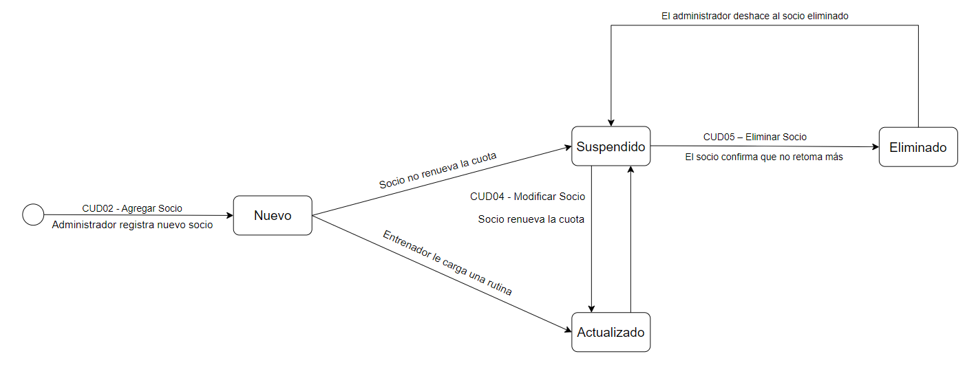

* **Objeto: Turno**

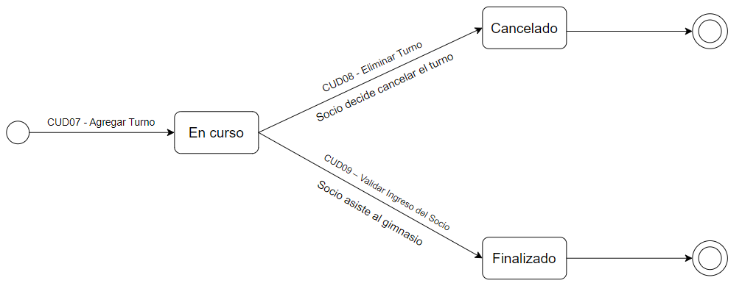

## **Especificación de requerimientos “Core”:**

* **Requerimientos Funcionales:**

|  |  |
| --- | --- |
| RF01 | El sistema controlará el acceso al programa de escritorio del gimnasio y lo permitirá solamente a usuarios autorizados. Los usuarios deben ingresar al sistema con una clave de acceso. |
| RF02 | El sistema controlará el acceso a las funcionalidades del módulo gestión del gimnasio y lo permitirá solamente al usuario dueño. El usuario dueño debe tener nombre de usuario y clave de acceso que le fueron dados cuando adquirió el sistema. |
| RF03 | El sistema controlará el acceso a la página web para la gestión de turnos y lo permitirá solamente al usuario socio. El usuario socio debe tener nombre de usuario, clave de acceso, y pregunta y respuesta de seguridad (RN09) que les fueron dados cuando se registró. |
| RF04 | El sistema debe permitir que el usuario administrador registre un nuevo socio, consulte la información de un socio registrado, y modifique la información de un socio. |
| RF05 | El sistema debe generar una ID única de socio para que pueda presentarlo en el ingreso al gimnasio. |
| RF06 | El sistema debe generar y enviar un correo electrónico al usuario socio para confirmar su email al registrarse. |
| RF07 | El sistema debe permitir que el usuario administrador actualice el estado del usuario socio de suspendido a actualizado cuando este decida renovar la cuota. (RN03 y RN05) |
| RF08 | El sistema debe registrar automáticamente la fecha de inicio de actividades del usuario socio cuando se haga el alta del mismo. (RN01) |
| RF09 | El sistema debe registrar automáticamente la fecha de fin de actividades del usuario socio según el plan elegido. (RN02) |
| RF10 | El sistema debe actualizar automáticamente la fecha de fin de actividades cuando el usuario administrador cambie el estado del socio de suspendido a actualizado teniendo en cuenta el plan elegido. (RN02) |
| RF11 | El sistema debe actualizar automáticamente el estado a suspendido del usuario socio cuando sea la fecha de fin de actividades. |
| RF12 | El sistema debe permitir que el usuario administrador elimine un socio (RN04) y lo recupere. |
| RF13 | El sistema deberá transferir la información de un socio de la base de datos principal a la secundaria cuando el administrador elimine un socio. (RN03) |
| RF14 | El sistema debe actualizar automáticamente el estado a eliminado del usuario socio cuando su información sea movida de la base de datos principal a secundaria. (RN03) |
| RF15 | El sistema debe actualizar automáticamente el estado a suspendido del usuario socio cuando su información sea movida de la base de datos secundaria a principal. (RN03) |
| RF16 | El sistema debe validar y actualizar la nueva información del socio que ha ingresado algún usuario responsable del gimnasio. |
| RF17 | El sistema debe permitir que el usuario administrador verifique el ingreso del usuario socio al gimnasio. (RN08) |
| RF18 | El sistema debe permitir validar el ingreso del socio en cualquier modulo del programa. |
| RF19 | El sistema debe validar las credenciales de acceso a la página web y permitir el acceso. (RN09) |
| RF20 | El sistema debe permitir que el usuario socio agregue y elimine un turno. |
| RF21 | El sistema debe registrar un nuevo turno reservado generando un ID, registrando la fecha del turno con la fecha actual, y el estado en turno en “En curso”. (RN14) |
| RF22 | El sistema debe mostrar los entrenadores disponibles y los cupos restantes para la fecha y rango horario elegido por el usuario socio cuando decida reservar un turno. (RN10, RN11 y RN12) |
| RF23 | El sistema debe validar que un usuario socio no pueda sacar más de un turno en un mismo día. (RN06) |
| RF24 | El sistema debe generar y enviar al usuario socio, a través de la página web, una notificación de confirmación determinar si el usuario socio retoma o abandona. (RN07) |
| RF25 | El sistema deberá registrar la nueva fecha de reenvió de notificación si el usuario socio decide que va a retomar. |
| RF26 | El sistema debe actualizar automáticamente el estado a eliminado del usuario socio cuando decide que no va a retomar. (RN03) |
| RF27 | El sistema debe generar y enviar una notificación de confirmación del turno al correo electrónico del usuario socio. |
| RF28 | El sistema debe permitir que el usuario socio pueda cancelar el turno (RN13) |
| RF29 | El sistema debe generar y enviar una notificación de cancelación del turno al correo electrónico del usuario socio. |
| RF30 | El sistema debe actualizar automáticamente el estado a “En curso” del turno reservado por el socio cuando registre uno nuevo. (RN14) |
| RF31 | El sistema debe actualizar automáticamente el estado a “Finalizado” del turno reservado por el socio cuando se valide el ingreso del mismo. (RN14) |
| RF32 | El sistema debe actualizar automáticamente el estado a “Cancelado” del turno reservado por el socio cuando el socio seleccione la opción de cancelar turno. (RN14) |
| RF33 | El sistema debe permitir al socio recuperar la contraseña utilizando la pregunta y respuesta de seguridad. (RN09) |

* **Requerimientos No Funcionales**

|  |  |
| --- | --- |
| RNF01 | El sistema debe ser capaz de manejar hasta 75 usuarios concurrentes sin degradar el rendimiento. |
| RNF02 | Las operaciones de reserva de turnos deben completarse en un tiempo máximo de 2 segundos. |
| RNF03 | La interfaz de usuario de la gestión de turnos debe ser intuitiva y fácil de usar, permitiendo a los usuarios completar cualquier operación en no más de 6 clics. |
| RNF04 | Los datos de los usuarios deben ser encriptados para proteger la información sensible. |
| RNF05 | El sistema debe estar disponible al menos el 100% del tiempo que el gimnasio esté atendiendo, excluyendo el tiempo programado para mantenimiento. |
| RNF06 | Debe haber un plan de recuperación ante desastres que permita la restauración completa del sistema en menos de 24 horas en caso de fallo catastrófico. |
| RNF07 | El sistema debe ser compatible con los navegadores web más comunes (Chrome, Firefox, Edge y Safari). |
| RNF08 | El sistema debe mantener dos bases de datos separadas, una principal para los datos activos y otra para los socios eliminados, asegurando que ambas bases de datos estén sincronizadas y actualizadas. |
| RNF09 | El sistema debe realizar copias de seguridad automáticas de ambas bases de datos diariamente, con capacidad de restauración de datos en menos de 2 horas en caso de fallo. |
| RNF10 | El sistema debe ser compatible con la infraestructura de TI existente en el gimnasio, incluyendo hardware y software. |

* **Reglas de Negocio:**

|  |  |
| --- | --- |
| RN01 | Cuando se da de alta un socio, la fecha en que se hizo el alta será la fecha de inicio de las actividades. |
| RN02 | La fecha fin de actividades indica el vencimiento de la cuota. Si eligió plan mensual, la fecha de fin de actividades será 30 días después de la fecha actual. Si eligió plan anual, la fecha de fin de actividades será 365 días después de la fecha actual. |
| RN03 | Estados del socio:  - Nuevo: El socio no tiene rutinas armadas para los días de la semana que se inscribió y tiene la cuota al día.  - Suspendido: El socio no ha renovado la cuota cuando llega la fecha de fin de actividades.  - Eliminado: El socio informa que no retoma el gimnasio entonces la información del socio se mueve de la base de datos principal a la secundaria.  - Actualizado: El socio tiene alguna rutina cargada y la cuota al día. |
| RN04 | No se puede eliminar un socio que no tenga asignada una rutina. |
| RN05 | El socio debe presentarse personalmente a renovar la cuota |
| RN06 | Los socios solo pueden reservar un turno en el presente día y en cualquier rango horario |
| RN07 | Si han pasado más de un mes de que el socio no renueva la cuota entonces se deberá contactar con el socio para tomar determinar si eliminarlo o dejarlo suspendido |
| RN08 | El administrador debe verificar que el estado del socio sea “Nuevo” o “Actualizado” para permitir su ingreso al gimnasio. |
| RN09 | La página web para la gestión de turnos debe ofrecer una opción para recuperar la contraseña mediante la pregunta y respuesta de seguridad. |
| RN10 | El socio puede ver los rangos horarios disponibles para la fecha que seleccionó el turno. Los rangos horarios y fechas que trabaja el gimnasio los carga y actualiza el dueño del gimnasio |
| RN11 | El socio no puede seleccionar más de un entrenador para un rango horario |
| RN12 | Los turnos pueden reservarse para cualquier fecha del presente año. |
| RN13 | Los turnos se pueden cancelar con una anticipación mínima de 3 horas. |
| RN14 | Los turnos de un socio pueden tener estado: “En Curso”, Finalizado”, “Cancelado”. |
| RN15 | Los socios pueden asistir al gimnasio todos los días de la semana que esté abierto el gimnasio (lunes a sábado). |
| RN16 | Cada Rutina está asociado a un día de la semana. |
| RN17 | La opción "Consultar Socio" debe permitir también la modificación de la información del socio. |

## **Guion de la Interfaz de Usuario:**

## **Ingreso al sistema:**

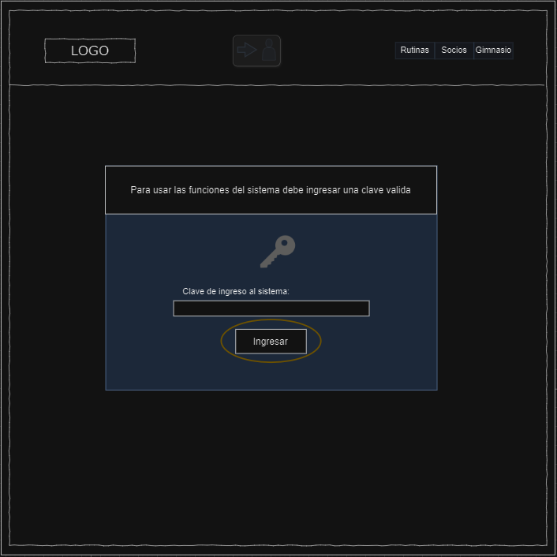

### **Menú principal:**

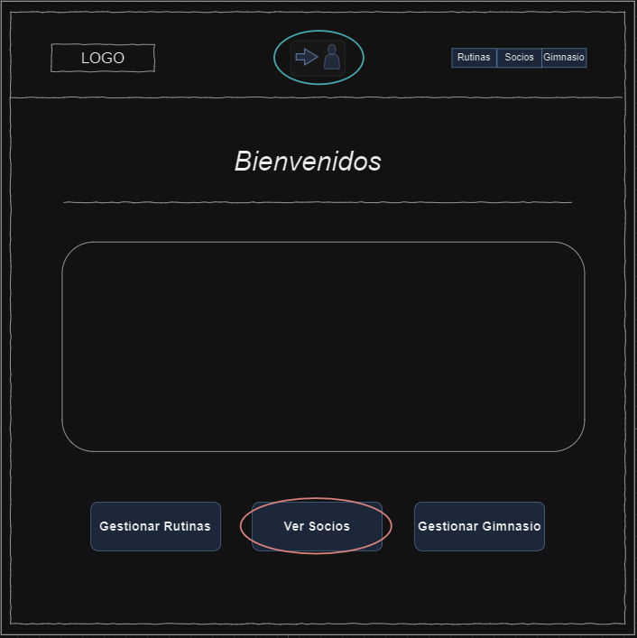

### **Validar ingreso del socio:**

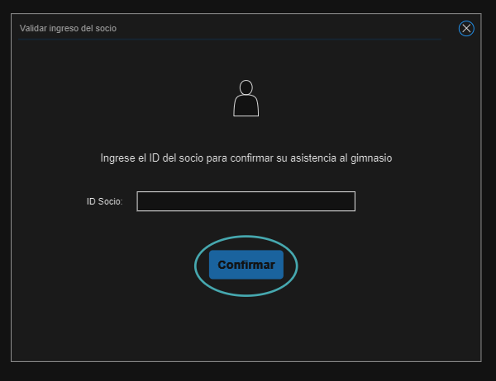

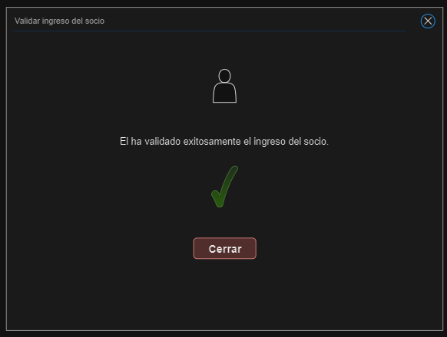

### **Gestionar Socio y Eliminar Socio:**

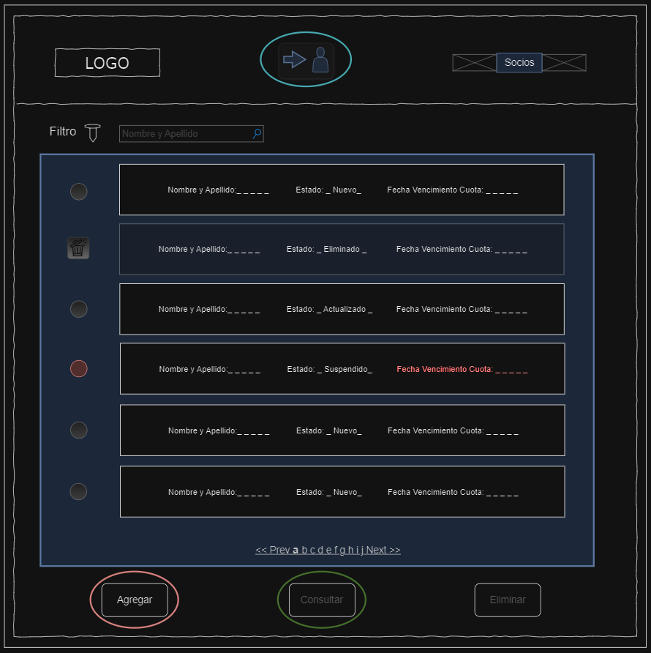

*Al seleccionar una opción el sistema permite eliminar el socio*

### **Agregar Socio:**

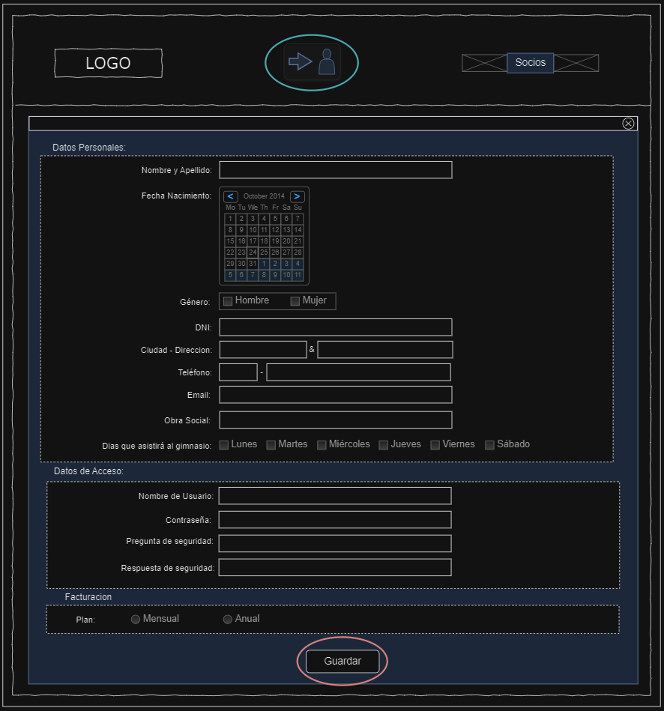

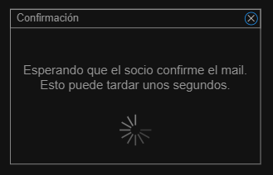🡪 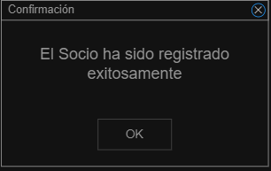

### **Consultar y Modificar Socio:**

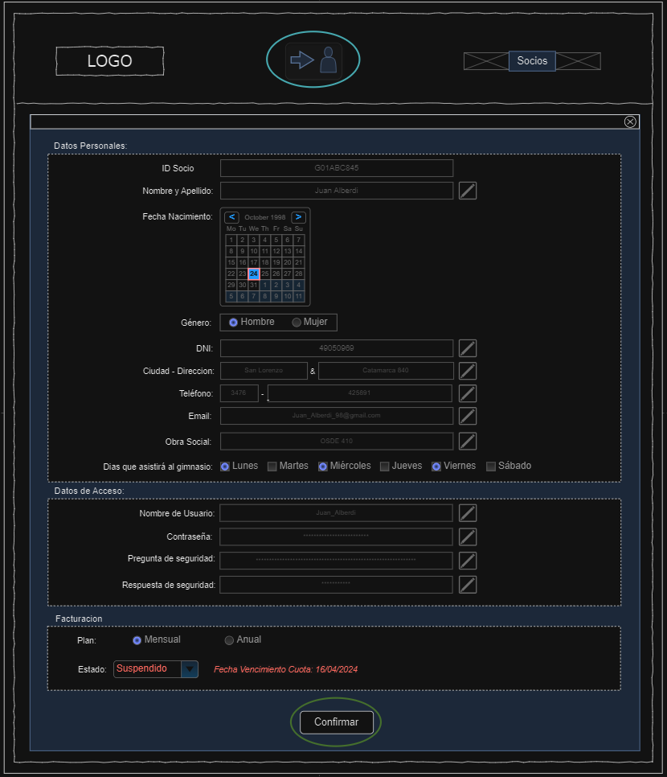

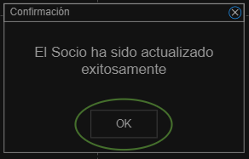

### **Consultar y Modificar Socio:**

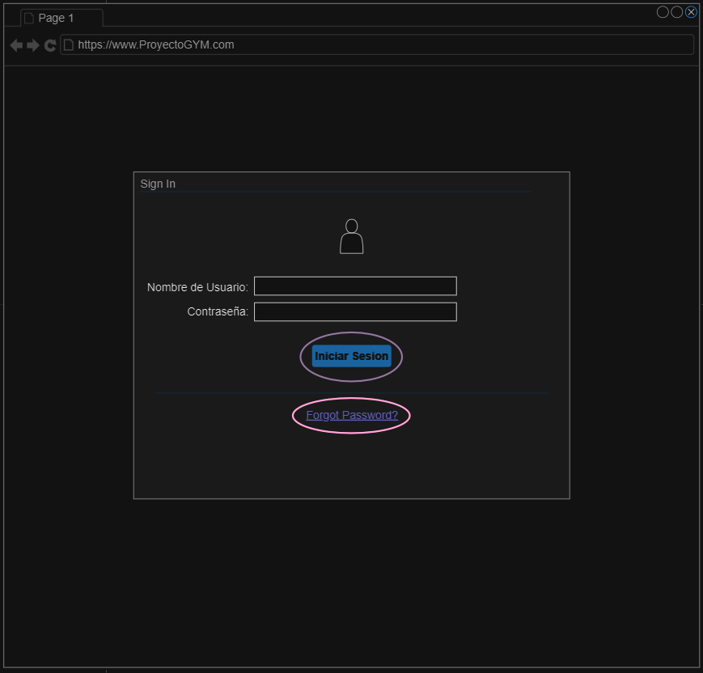

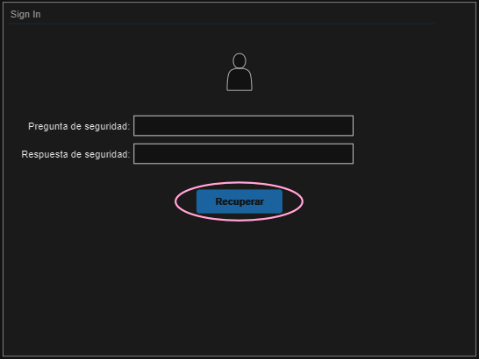 🡪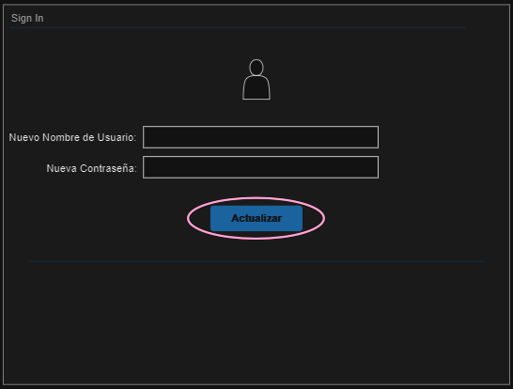

### **Gestionar y Eliminar Turno:**

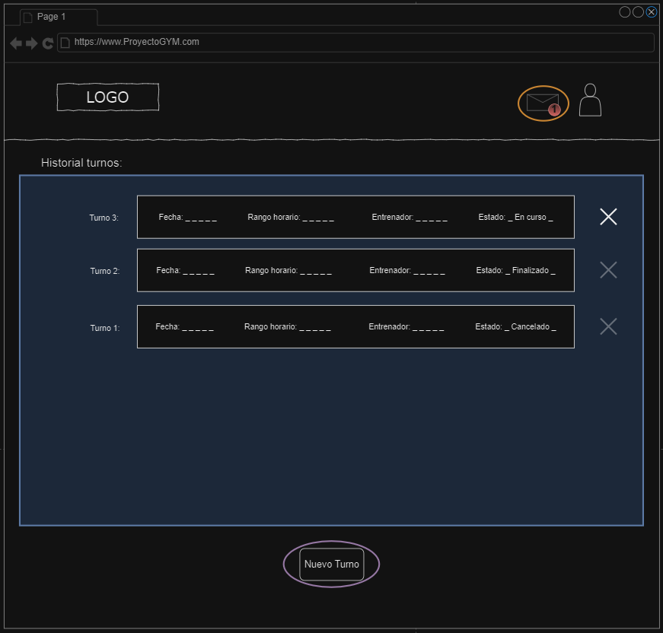

*Al seleccionar la cruz el sistema permite canelar el turno reservado*

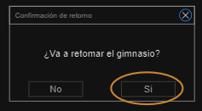

*Notificacion para confirmar retorno del socio*

### **Agregar Turno:**

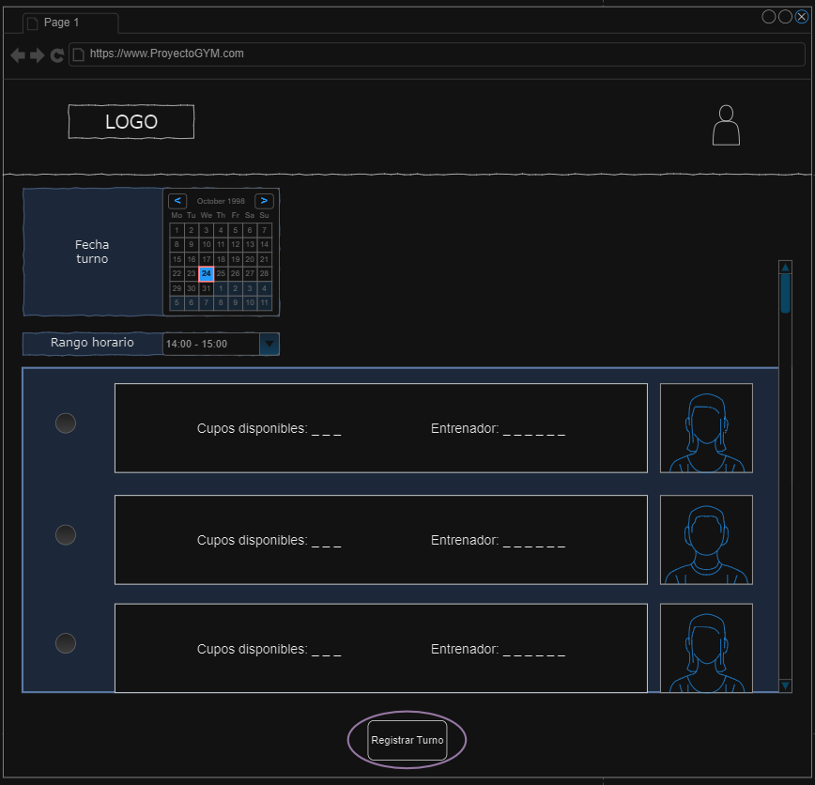

## **Análisis de Requisitos:**

### **Modelo de Caso de Uso:**

* **Diagrama de Caso de Uso**

Módulo de Gestión de Turnos:

* Del lado del Administrador:

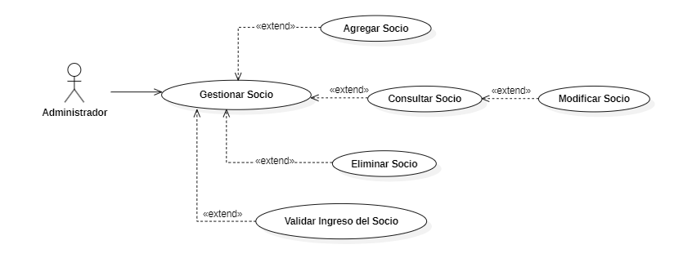

* Del lado del Socio:

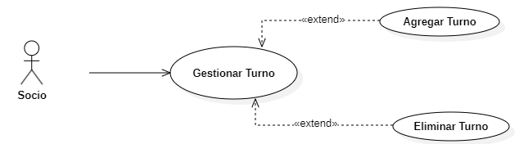

* **Especificación de Caso de Uso**
* Del lado del Administrador:

|  |
| --- |
| **Caso de Uso de Diseño (CUD)** |
| **ID y Nombre:** CUD01 - Gestionar Socio |
| **Autor:** Nicolás Di Domenico |
| **Revisor** |
| **Versión:** 1.0 |
| **Estado:** En proceso |
| **Descripción:** El administrador puede gestionar la información de los socios, incluyendo agregar, consultar, modificar y eliminar socios. |
| **Punto de extensión:** - |
| **Condición:** - |
| **Actor Principal:** Administrador |
| **Actor Secundario:** - |
| **Precondiciones:**  El administrador se encuentra cargado en el sistema.  El administrador posee clave de acceso al sistema. |
| **Escenario Principal:**   1. El administrador ingresa al sistema colocando la clave de acceso correcta. 2. El administrador selecciona la opción “Ver Socios”. El sistema lo redirige a la interfaz correspondiente para gestionar socios. 3. El sistema muestra la lista de socios cargados.   Opción 1:   1. El administrador elige la opción “Agregar” socio.   Opción: 2   1. El administrador selecciona un socio y decide si “Consultar” o “Eliminar” al socio. |
| **Flujos Alternativos:**  *.a. El Administrador en cualquier momento puede validar la entrada de un socio al gimnasio cuando este decida asistir.  *.b. El administrador cancela la operación. **FIN DEL CU**  4.a. El administrador no encuentra el socio en la lista.  4.a.1 Cancela la operación. **FIN DEL CU**  4.b. No hay socios cargados en el sistema. Vuelve al paso 3. |
| **Postcondiciones:**  La acción seleccionada (agregar, consultar o eliminar) se ha llevado a cabo exitosamente. |

|  |
| --- |
| **Caso de Uso de Diseño (CUD)** |
| **ID y Nombre:** CUD02 - Agregar Socio |
| **Autor:** Nicolás Di Domenico |
| **Revisor** |
| **Versión:** 1.0 |
| **Estado:** En proceso |
| **Descripción:** El administrador registra a un nuevo socio tomando los datos necesarios. |
| **Punto de extensión:** CUD01 – Gestionar Socio, punto 4 |
| **Condición:** El administrador selecciona la opción de agregar socio. |
| **Actor Principal:** Administrador |
| **Actor Secundario:** Socio |
| **Precondiciones:**  El administrador se encuentra cargado en el sistema.  El administrador posee clave de acceso al sistema.  El administrador tiene los permisos necesarios para registrar socios.  La persona que se convertirá en socio del gimnasio se presenta personalmente con el administrador.  La persona eligió el plan y pagó el monto correspondiente.  La persona posee teléfono para confirmar mail. |
| **Escenario Principal:**   1. El sistema muestra un formulario de registro de socio. 2. El administrador completa el formulario con los datos del cliente. 3. El administrador guarda la información. 4. El sistema valida que los datos ingresados son válidos. 5. El sistema envía un correo para confirmar que el mail del Cliente corresponde a uno válido. 6. El socio confirma correo. 7. El sistema registra a la persona como nuevo socio y muestra mensaje de confirmación. 8. El sistema le envía las credenciales de acceso a la página web del gimnasio por correo electrónico. 9. Administrador informa al socio la página web del gimnasio. |
| **Flujos Alternativos:**  *.aEl administrador o cliente decide cancelar la operación. **FIN del CU** 4.a. Datos incompletos o incorrectos.  4.a.1. El sistema notifica al administrador sobre los campos incompletos o incorrectos.  4.a.2. El administrador corrige los datos y vuelve al paso. |
| **Postcondiciones:**  El administrador agregó un socio exitosamente  El estado del Socio se registra como “Nuevo”  El socio recibió mail con las credenciales de acceso a la página web y el ID que le presentará al administrador el día que decida asistir al gimnasio. |

|  |
| --- |
| **Caso de Uso de Diseño (CUD)** |
| **ID y Nombre:** CUD03 - Consultar Socio |
| **Autor:** Nicolás Di Domenico |
| **Revisor: -** |
| **Versión:** 1.0 |
| **Estado:** En proceso |
| **Descripción:** El administrador consulta la información de un socio registrado. |
| **Punto de extensión:** CUD01 – Gestionar Socio, punto 5 |
| **Condición:** El administrador busca y elige el socio que quiere consultar, y selecciona la opción de consultar socio. |
| **Actor Principal:** Administrador |
| **Actor Secundario:** - |
| **Precondiciones:**  El administrador se encuentra cargado en el sistema.  El administrador posee clave de acceso al sistema.  El administrador tiene los permisos necesarios para consultar la información de los socios.  El socio se encuentra cargado en el sistema. |
| **Escenario Principal:**   1. El sistema muestra un formulario con la información actual del socio seleccionado. |
| **Flujos Alternativos:** |
| **Postcondiciones:**  La información del socio seleccionado ha sido consultada. |

|  |
| --- |
| **Caso de Uso de Diseño (CUD)** |
| **ID y Nombre:** CUD04 - Modificar Socio |
| **Autor:** Nicolás Di Domenico |
| **Revisor: -** |
| **Versión:** 1.0 |
| **Estado:** En proceso |
| **Descripción:** El Socio decidió cambiar sus datos personales o quiere renovar la cuota ya que se encuentra suspendido. Por lo tanto, el administrador actualiza los datos al sistema haciendo una modificación del socio. |
| **Punto de extensión:** CUD03 - Consultar Socio, punto 1 |
| **Condición:** El administrador selecciona los campos de datos que quiere modificar del socio consultado. |
| **Actor Principal:** Administrador |
| **Actor Secundario:** Socio |
| **Precondiciones:**  El administrador se encuentra cargado en el sistema.  El administrador posee clave de acceso al sistema.  El administrador tiene los permisos necesarios para modificar la información de los socios.  El socio se encuentra cargado en el sistema. |
| **Escenario Principal:**   1. El administrador modifica los campos de datos solicitados. 2. El socio le solicitó al administrador modificar datos personales:   2.1. El administrador solicita que datos quiere modificar. Socio informa.  2.2. El administrador guarda los cambios.  2.3. El sistema valida que los datos ingresados son válidos.  2.3. El sistema actualiza la información del socio.  2.3. El sistema muestra una confirmación al administrador.   1. El socio quiere renovar la cuota.   3.1. El socio le informa al administrador que plan quiere para este mes.  3.2. El Administrador informa el monto. Socio paga.  3.3. Administrador actualiza el estado del socio a “Actualizado”.  3.4. Sistema valida y actualiza nueva fecha de vencimiento de cuota.  3.5. El sistema muestra una confirmación al administrador. |
| **Flujos Alternativos:**  **\*.** El socio decide no hacer ninguna modificación. **FIN del CU** 2.3.a. Datos incompletos o incorrectos.  2.3.a.1. El sistema notifica al administrador sobre los campos incompletos o incorrectos.  2.3.a.2. El administrador corrige los datos y vuelve al paso. |
| **Postcondiciones:**  La información del socio seleccionado ha sido actualizada en el sistema. |

|  |
| --- |
| **Caso de Uso de Diseño (CUD)** |
| **ID y Nombre:** CUD05 – Eliminar Socio |
| **Autor:** Nicolás Di Domenico |
| **Revisor: -** |
| **Versión:** 1.0 |
| **Estado:** En proceso |
| **Descripción:** El administrador elimina la información de un socio registrado. |
| **Punto de extensión:**  CUD01 – Gestionar Socio, punto 5 |
| **Condición:** El administrador busca al socio y elige la opción de eliminar socio. |
| **Actor Principal:** Administrador |
| **Actor Secundario:** Socio |
| **Precondiciones:**  El administrador se encuentra cargado en el sistema.  El administrador posee clave de acceso al sistema.  El administrador tiene los permisos necesarios para eliminar un socio.  El socio se encuentra cargado en el sistema.  El socio avisa que no vuelve más al gimnasio. |
| **Escenario Principal:**   1. El administrador confirma la eliminación seleccionando “Eliminar”. 2. Sistema valida y actualiza el estado del socio a “Eliminado”. 3. El sistema modifica cómo se muestra el cliente en el listado de socios |
| **Flujos Alternativos:**  *.a. El administrador deshace un socio eliminado.  *.a.1. Sistema recupera el socio y lo registra con estado “Suspendido”.  *.b. Pasa un mes o más desde que un socio suspendido no renueva la cuota.  *.b.1. El sistema notifica al socio a través de la página web.  *.b.1.a. El socio confirma que va a retomar.  *.b.1.a.1 El sistema actualiza automáticamente la fecha de reenvió de notificación para que dentro de 30 días se vuelva a confirmar si el socio va a retomar. **FIN DEL CU**  *.b.1.b. El socio confirma que no retoma más. Vuelve al paso 1. |
| **Postcondiciones:**  El socio se actualizó al estado “Eliminado”. |

|  |
| --- |
| **Caso de Uso de Diseño (CUD)** |
| **ID y Nombre:** CUD09 – Validar Ingreso del Socio |
| **Autor:** Nicolás Di Domenico |
| **Revisor: -** |
| **Versión:** 1.0 |
| **Estado:** En proceso |
| **Descripción:** Cuando el socio se presenta al gimnasio el administrador debe validar que no tenga la cuota vencida. |
| **Punto de extensión:** CUD01 – Gestionar Socio, punto *.a. |
| **Condición:** El socio selecciona la opción de eliminar turno. |
| **Actor Principal:** Administrador |
| **Actor Secundario:** Socio |
| **Precondiciones:**  El administrador está cargado en el sistema.  El administrador posee clave de acceso al sistema.  El socio está registrado en el sistema.  El socio tiene un turno reservado para el día actual.  El socio posee ID de ingreso al gimnasio. |
| **Escenario Principal:**   1. El socio se presenta en el gimnasio y se identifica con su ID. 2. El administrador ingresa al sistema y selecciona la opción para validar ingreso del socio. 3. El sistema solicita ID del socio. 4. Administrador ingresa ID y selecciona “Confirmar”. 5. Sistema valida y confirma ingreso mostrando los detalles del turno del socio. 6. El sistema registra el estado del turno como “Finalizado” |
| **Flujos Alternativos:**  5.a. El sistema notifica al administrador sobre los datos incorrectos o incompletos.  5.a.1 El administrador corrige los datos y vuelve al paso 5. |
| **Postcondiciones:**  El socio procede a su entrenamiento con el entrenador que figura en el turno.  El ingreso del socio ha sido validado y registrado en el sistema.  El turno está registrado con estado “Finalizado” |

* Del lado del Socio:

|  |
| --- |
| **Caso de Uso de Diseño (CUD)** |
| **ID y Nombre:** CUD06 - Gestionar Turno |
| **Autor:** Nicolás Di Domenico |
| **Revisor: -** |
| **Versión:** 1.0 |
| **Estado:** En proceso |
| **Descripción:** El socio puede gestionar sus turnos, incluyendo agregar y eliminar turnos. |
| **Punto de extensión:** - |
| **Condición:** - |
| **Actor Principal:** Socio |
| **Actor Secundario: -** |
| **Precondiciones:**  El socio está registrado en el sistema.  El socio tiene los permisos necesarios para gestionar sus turnos.  El Socio tiene las credenciales de acceso.  El Socio conoce la página web del gimnasio |
| **Escenario Principal:**   1. El Socio ingresa el link de la página web del gimnasio en su navegador de preferencia. 2. El socio al ingresar a la página web del sistema, este le solicitará las credenciales de acceso. 3. El socio ingresa las credenciales. Sistema valida. 4. El socio selecciona la opción de gestionar turno. 5. El sistema muestra el historial de turnos y dos opciones a realizar: agregar turno y eliminar turno. 6. El socio selecciona una de las opciones. |
| **Flujos Alternativos:**  *.a. El socio cancela la operación.  *.a.1. El socio decide no proceder con ninguna de las opciones de gestión de turnos.  *.a.2. El sistema regresa al menú principal. **FIN DEL CU**  3.a. Clave incorrecta  3.a.1. El socio vuelve a ingresar la clave. Vuelve al paso 3.  3.b. El socio selecciona para recuperar contraseña.  3.b.1. Ingresa pregunta y respuesta de seguridad.  3.b.2. Sistema valida que los datos ingresados coincida con los registrados.  3.b.3. Sistema solicita nuevo usuario y contraseña.  3.b.4. El Socio ingresa nuevas credenciales. Sistema guarda y valida. Vuelve al paso 4. |
| **Postcondiciones:**  El socio ha iniciado sesión exitosamente. |

|  |
| --- |
| **Caso de Uso de Diseño (CUD)** |
| **ID y Nombre:** CUD07 - Agregar Turno |
| **Autor:** Nicolás Di Domenico |
| **Revisor: -** |
| **Versión:** 1.0 |
| **Estado:** En proceso |
| **Descripción:** El socio agrega un nuevo turno seleccionando una franja horaria disponible para el presente día. |
| **Punto de extensión:** CUD06 – Gestionar Turno, punto 6 |
| **Condición:** El socio selecciona la opción “Nuevo Turno”. |
| **Actor Principal:** Socio |
| **Actor Secundario: -** |
| **Precondiciones:**  El socio está registrado en el sistema.  El socio a ingresado un mail válido.  El socio tiene los permisos necesarios para agregar turnos.  El Socio tiene las credenciales de acceso.  El Socio conoce la página web del gimnasio |
| **Escenario Principal:**   1. El sistema valida que el estado del socio sea nuevo o actualizado. 2. El sistema muestra las fechas disponibles para el turno. Socio elige fecha deseada. 3. El sistema muestra las franjas horarias disponibles para la fecha seleccionada. El socio selecciona una franja horaria de preferencia. 4. El sistema muestra los entrenadores disponibles en la franja horaria elegida y los cupos restantes para la misma. 5. El socio elige un entrenador y confirma la reserva. 6. El sistema valida y registra el nuevo turno con estado “En curso”. 7. El sistema muestra una confirmación al socio. 8. El sistema envía una notificación por correo electrónico para confirmarle que el turno ha sido reservado con éxito. |
| **Flujos Alternativos:**  *.a. El socio cancela el turno. **FIN DEL CU**  1.a. El socio está suspendido o eliminado.  1.a.1. Sistema informa que no puede sacar un turno y tendrá que cambiar su estado con el administrador. **FIN DEL CU** 3.a. No hay franjas horarias disponibles.  3.a.1. El socio puede seleccionar otra fecha o cancelar la operación. **FIN DEL CU**  4.a. No hay cupos disponibles para el entrenador deseado.  4.a.1. El socio puede: seleccionar otro entrenador o seleccionar otra franja horaria que atienda ese entrenador o cancelar la operación. En caso de cancelar la operación **FIN DEL CU.**  6.a El Socio ya tiene asociado un turno para ese día.  6.a.1 El Sistema informa al socio que tendrá que volver a intentarlo al otro día. **FIN DEL CU** |
| **Postcondiciones:**  El turno está registrado con estado “En Curso”  El nuevo turno ha sido guardado en el sistema y está reservado para el socio.  Se ha enviado una notificación por correo electrónico confirmando el turno. |

|  |
| --- |
| **Caso de Uso de Diseño (CUD)** |
| **ID y Nombre:** CUD08 - Eliminar Turno |
| **Autor:** Nicolás Di Domenico |
| **Revisor: -** |
| **Versión:** 1.0 |
| **Estado:** En proceso |
| **Descripción:** El Socio decide cancelar el turno que sacó. |
| **Punto de extensión:** CUD06 – Gestionar Turno, punto 6 |
| **Condición:** El socio selecciona la cruz que se encuentra al lado del turno reservado para poder eliminar el turno. |
| **Actor Principal:** Socio |
| **Actor Secundario: -** |
| **Precondiciones:**  El socio está registrado en el sistema.  El socio a ingresado un mail válido.  El socio tiene los permisos necesarios para eliminar turnos.  El turno está previamente registrado en el sistema.  El Socio tiene las credenciales de acceso.  El Socio conoce la página web del gimnasio |
| **Escenario Principal:**   1. El socio selecciona la cruz al lado del turno que quiere cancelar. 2. El sistema valida que el turno se esté eliminando con una anticipación de mínimo 3 hs. 3. El sistema solicita confirmación para eliminar el turno. 4. El socio confirma la eliminación. 5. El sistema elimina el turno, registra el estado del turno como “Cancelado” y muestra una confirmación al socio. 6. El sistema envía una notificación por correo electrónico confirmando la cancelación del turno. |
| **Flujos Alternativos:**  *.a. El socio decide no eliminar el turno.  *.a.1. El socio cancela la operación.  *.a.2. El sistema regresa al menú principal. **FIN DEL CU**  2.a. Ya pasaron las 3 hs. de anticipación. **FIN DEL CU** |
| **Postcondiciones:**  Se turno se encuentra en estado “Cancelado” |

**Modelo de Dominio:**

* **Diagrama de Dominio Conceptual del Problema:**

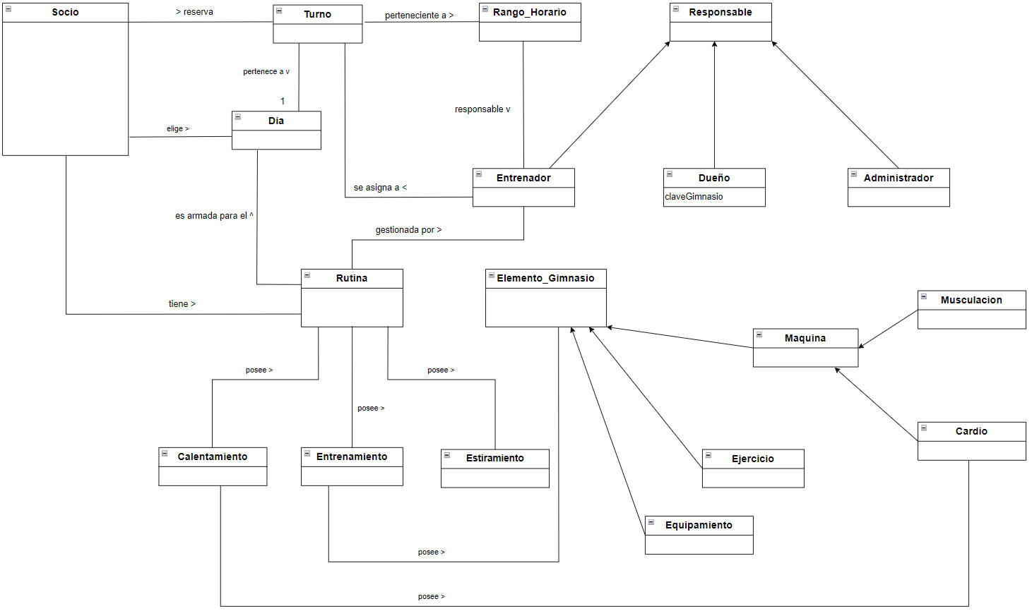

* **Diagrama de Dominio Actualizado:**

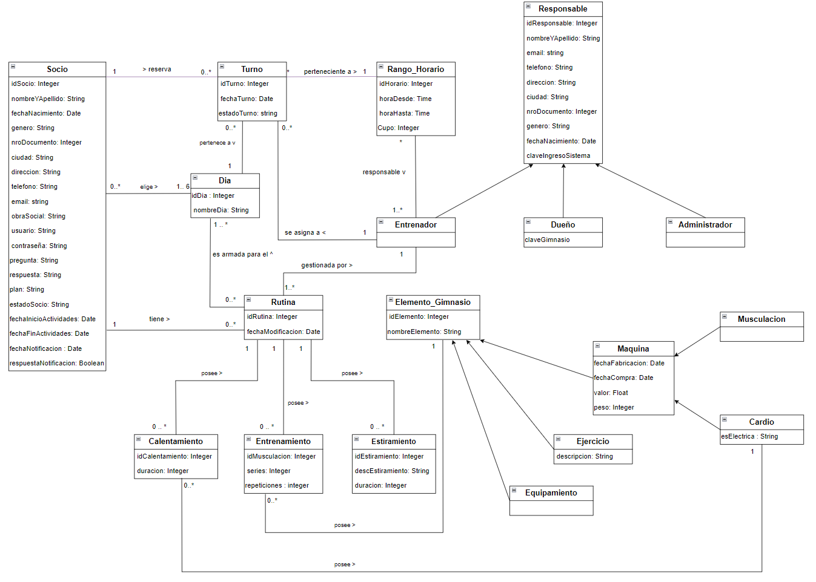

### 

1. **– HOJA DE SEGUIMIENTO:**

|  |  |  |
| --- | --- | --- |
| **Fecha de cambio** | **Autor** | **Descripción del cambio** |
| 04/06/2024 | Nicolás Di Domenico | - |
|  |  |  |